霧台.三地門.美濃風情美食3日遊
原住民文化園區.琉璃串珠DIY.石板屋.部落風情.霧台藝術村.神山瀑布
美濃窯.油紙傘…..客家風味餐+原住民頭目餐+黑鮪魚大餐
出團日期: 93年春節1/22初一＆1/23初二＆1/24初三
霧台>>屏東縣的魯凱族人口大約五千人。祖先原來居住於古查布岡（即現今之舊好茶），後來人口增加便逐漸向外發展，形成了現今霧台、去露、阿禮、好茶、佳暮、大武六個村的霧台鄉，其中霧台村是最大的部落，也是霧台鄉的行政中心。霧台位於海拔一千多公尺的高山上，林木蒼翠，澗水長流，景色宜人。年均溫約懾氏十七度，冬暖夏涼，非常適合居住，每當細雨紛飛的時節，經柔飄渺的雲霧籠罩在山林間，遠近山巒層次分明，景觀變化無窮。置身其中，會有如夢似幻，羽化而登仙的感覺。「霧台」之名因此而生。
台灣山地原住民文化園區>>
瑪家鄉原為西排灣族「瑪家雜牙雜牙」社的居住地，由於地勢險阻丘陵起伏，排灣話稱「瑪家雜牙雜牙」指的就是傾斜的山坡地。臺灣光復後，改名為瑪家鄉。 受到地理環境的影響，鄉民大多以務農、營林為生，但適合的耕種的農地只佔全鄉保留地五分之一，無法種植高經濟價值作物。全鄉有六個村，除了三和村是排灣與魯凱族混居外，其他全是排灣族的原住民。 瑪家鄉的觀光據點以臺灣山地原住民文化園區最著名，園內分別介紹泰雅、布農、塞夏、曹、魯凱、排灣、阿美、卑南及雅美等各族群，像族群的分佈、社會的制度、生活的方式、風俗習慣等。最特別的是，園區內彷造各族群的古代建築物，一切造型結構都深具古樸的風格，讓遊客體會原住民原始粗獷簡樸的文化風貌。

行程簡介
第一天
13:00高雄火車站集合出發—專車前往霧台—專車前往石板屋之鄉~霧台--抵霧台藝術村(魯凱族聖地，為全台最大魯凱族聚落)，沿途欣賞森林景色 →參觀霧台藝術村(沿著環村陶壺步道走在藝術村的街道上，處處可見石板建築，岩板巷可見生動的魯凱族生活記錄，藝術家的工作室與咖啡坊裡琳瑯滿目的藝術陳列品；豐富的魯凱族藝術、文化與生活習性，在霧台為您一一呈現)、魯凱文物館--原住民頭目風味餐 宿:神山山莊或撒拉伯山莊
第二天
早餐—餐後前往神山瀑布--揭開霧台的神秘面紗、阿禮部落賞櫻、老鷹谷--古老的傳說－午餐後－續往瑪家鄉--參觀原住民文化園區--了解各族的生活習性與不一樣的建築藝術、石器雕刻、木雕、琉璃珠、編織、陶藝，以及風土民情—返抵高雄飯店--黑鮪魚大餐—高雄之夜
宿:高雄漢王大飯店
第三天
高雄---旗山---美濃民俗村---美濃窯---敬字亭---東門樓、庄頭伯公壇---中正湖--客家
風味午餐--客家文物館---15:30高雄火車站---快樂賦歸!!
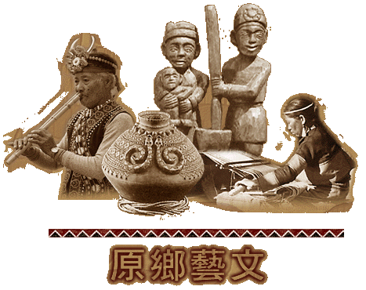
費用說明 | 大人 | 12歲以下  佔車.餐.床位 | 12歲以下  佔車.餐.不佔床 | 3歲以下  不佔車.餐.床位
2人房 | 6600元 | 6500元 | 4000元 | 600元
3人房 | 6000元 | 5900元 | 4000元 | 600元
4人房 | 5600元 | 5500元 | 4000元 | 600元

可代訂台北－高雄交通: A.火車票自強號來回 1800/莒光號1400(附晚餐盒.飲料)
B. 台北直接搭乘遊覽車來回每人加收800元(附晚餐盒.飲料)
以上價格含:住宿遊覽車﹑6餐﹑門票費、司機小費﹑200萬保險﹑

萬客隆旅行社股份有限公司
http://www.ezgotour.com e-mail:marktour@seed.net.tw
 03-3688899 02-26216262 (代表號)
匯款帳號:新竹商銀 瑞豐分行(052) 4453-0622707 戶名:萬客隆旅行社股份有限公司
交通部觀光局註冊甲種旅行社第5547號 中華民國旅行業品質保障協會會員

